VALIDACIÓN DE ANTECENTES
PARA ACCEDER A LA ASIGNACIÓN DE DESEMPEÑO COLECTIVO

INDICE

1. Referencia de la Validación de Antecedentes 2
a. Cómo se realiza la Validación de Antecedentes 3
b. Pago de otras asignaciones versus ADECO 4
c. Condiciones y requisitos para el pago de ADECO 4
2. Documentación requerida para Validación de Antecedentes 4
a. ¿Cómo subir documentos a la plataforma? 6
3. Información SIGE 10

ORIENTACIONES ETAPA DE VALIDACIÓN DE ANTECEDENTES

Referencia de la Validación de Antecedentes

La Validación de Antecedentes emana de lo que indica el Artículo 8º del Decreto Nº 176, del año 2005, del Ministerio de Educación, Reglamento sobre Asignación de Desempeño Colectivo, explicitando obligatoriedad y responsabilidad del Sostenedor(a) entregar los documentos contractuales de cada docente directivo o técnico pedagógico para determinar la correspondencia de pago de cada uno de los integrantes (independientemente) del equipo ADECO (Asignación de Desempeño Colectivo).
El Artículo 8º del Decreto Nº 176, señala:
… “Será requisito para realizar la transferencia de los recursos indicados que el sostenedor haga entrega al Ministerio de Educación de la constancia de haber sido expuesto a la comunidad escolar del nivel de cumplimiento de las metas comprometidas en el convenio de desempeño colectivo que da origen al pago de la asignación y de las nóminas de los directivos beneficiarios de la asignación, acompañando los antecedentes que acrediten su derecho y los documentos necesarios para realizar el cálculo del monto que le corresponde por asignación a cada directivo. Para acreditar el derecho y realizar el cálculo de esta asignación “
Entonces, desde mediados de febrero a marzo de cada año, a todos uno de los integrantes de los equipos ADECO de establecimientos educacionales que hayan obtenido un resultado Destacado o Competente en la implementación del convenio de desempeño colectivo, los Sostenedores deberán disponer de antecedentes contractuales del año de implementación del convenio (2021) y los del año de pago de la asignación (2022), junto con certificado de vigencia dispuesto en nuestra plataforma web ADECO, al que puedes acceder directamente desde el siguiente link:
https://www.gestionyliderazgoeducativo.cl/gestioncalidad/asignacion/home/documentos/Certif_Vigencia_Convenio2021.docx
Estos documentos permitirán validar la correspondencia de pago de la asignación acreditando el cumplimiento de requisitos establecidos tanto en el artículo 18 de la Ley 19.933 y su reglamento, Decreto Nº 176, del año 2005.

Cómo se realiza la Validación de Antecedentes
La etapa de Validación de Antecedentes se realiza contemplando antecedentes dispuestos tanto en la plataforma web ADECO como en el Sistema de Información general de Estudiantes (plataforma SIGE), realizando análisis de datos y antecedentes dispuestos ambas plataformas, la revisión de la función o cargo directivo o técnica pedagógica, para la cual él o la docente se encontraba contratado(a) durante el año de Implementación del convenio y el año de pago de la asignación, lo que permite determinar la cantidad de meses y horas designadas en la función o cargo, lo que permite determinar el monto de cada cuota a pago de la asignación.
El monto de la Asignación de Desempeño Colectivo se calcula ponderando el valor de la Remuneración Básica Mínima Nacional (RBMN), del año en que se pagan la cuotas, por el % de asignación obtenido (20% en el caso de Destacados y 10% para Competentes), por la cantidad de meses y horas designadas a cumplir funciones directivas y/o técnico pedagógicas (No por las horas de contrato) durante el año de pago del convenio.
Por ello, es fundamental que la información declarada en el sistema SIGE mensualmente sea consistente con los antecedentes contractuales (y certificados), en relación a la declaración y asignación de funciones y horas directivas o técnico pedagógicas, tanto durante todo el año de implementación y durante todo el año pago.

Pago de otras asignaciones versus ADECO
Es importante considerar, que la Contraloría General de la República, ha determinado que solo podrá percibirse una de las asignaciones establecidas en los artículos 17 y 18 de la ley 19.933, es decir, los docentes y/o directivos podrán ser beneficiarios de AVDI, AEP o ADECO, a excepción de:
- Docentes y/o directivos que acrediten cumplir ambas funciones, es decir, funciones AULA y DIRECTIVAS o TP, durante el año de implementación y/o durante el año de pago del convenio ADECO, para lo cual tendrán que adjuntar documentación contractual (Decreto o contrato de trabajo) que indique claramente ambas funciones y el desglose de horas, las que sumadas no podrán exceder jornada total de 44 horas contrato.
- Docentes y/o directivos que se desempeñen en dos o más establecimientos bajo jurisdicción de sostenedores(as) distintos. Igualmente tendrán que respaldar sus antecedentes con documentación contractual (decreto o contrato de trabajo) indicando claramente función desempeñada y horas destinadas.
Lo señalado anteriormente, también resulta aplicable para los beneficiarios ADECO que habiéndose acreditado para percibir la Asignación de Excelencia Pedagógica, mantienen la vigencia de dicho beneficio a la fecha de pago de su Asignación de Desempeño Colectivo.

Requisitos para el pago de ADECO
Tanto en la Ley como en su Reglamento hacen referencia a los requisitos para acceder al pago de la asignación – ADECO, que, de manera general se pueden resumir en lo siguiente:
- Ser profesional de la educación
En casos de ser otro tipo de profesional, el Decreto N°352, de 2003, señala que debe contar con autorización emitida por em Ministerio de Educación, para ejercer docencia de aula, por lo tanto, para el reconocimiento del ejercicio de docencia técnico pedagógica, deberá contar con autorización emitida por el Ministerio de Educación durante 4 años continuos o 5 discontinuos.
- Haber implementado convenio de desempeño con buen resultado (destacado o competente) cuyo establecimiento educacional, a marzo, cuente con matrícula superior a 250 alumnos cuya dependencia debe ser subvencionada, es decir, Municipal, Corporación, Particular Subvencionado o SLEP.
El ”haber implementado convenio de desempeño” se considera haber terminado la implementación del convenio de desempeño, el que culmina cada 31 de diciembre.
- Realizar funciones técnico pedagógicas y/o directivas (según artículos 7°, letra a) del artículo 7° bis y artículo 8° del DFL N°1, del 1997).
Todo cargo como Coordinación de ciclo, Apoyo UTP, Apoyo directivo, etc. para ratificar que el docente cumple funciones técnico-pedagógicas o directiva, según corresponda, deberá disponerse en plataforma web ADECO el detalle de labores o tareas que realiza el docente
- Estar en funciones al momento del pago, cuyos meses de referencia son marzo, junio, septiembre y diciembre.
El hecho de no estar en funciones en los meses antes identificados, implica que no tendrá derecho a pago de la asignación por el tiempo que contempla la cuota.
- En caso de cambio de establecimiento educacional, posterior a la implementación del convenio, el establecimiento debe tener las mismas características, es decir, cuente con matrícula superior a 250 alumnos a marzo del año de pago, con dependencia debe ser subvencionada, es decir, Municipal, Corporación, Particular Subvencionado o SLEP y el docente debe mantener el mismo tipo de funciones (docente directivo o técnico pedagógico).

Documentación requerida para Validación de Antecedentes

Desde este año 2015 la Etapa de Validación de Antecedentes se realiza de manera digital, a través de la plataforma web www.gestionyliderazgoeducativo.cl, bajo el perfil Sostenedor(a) se deben adjuntar los antecedentes contractuales requeridos para una adecuada validación de antecedentes y la correspondiente gestión de pago de la asignación.

Antecedentes obligatorios:
- CONTRATO DE TRABAJO, ANEXO DE CONTRATO, DECRETO ALCALDICIO O DE NOMBRAMIENTO AÑO 2021 y AÑO 2022:
Estos documentos deben indicar claramente la función/cargo Directivo o Técnico pedagógico y la cantidad de horas que el/la docente ejerce en dicha función, correspondiente tanto al año de implementación del convenio de desempeño (año 2021) como al año de pago de la asignación (año 2022).
NO SERÁN CONSIDERADOS: Aquellos contratos, anexos de contrato, decretos o resoluciones de nombramientos correspondientes a años anteriores o que sólo hagan referencia titularidad o contrato indefinido. La única EXCEPCIÓN es para nombramientos de Director(a), ya que, la designación de este cargo es por 4 años.

- CERTIFICADO DE VIGENCIA:
Este documento es considerado una declaración jurada simple emitida por el Sostenedor(a) en el sintetiza información contractual de docente estipulada en contrato de trabajo, anexo o decreto adjunto, confirmando la información declarada en SIGE (cargo y horas Directivas o Técnicas pedagógicas), y se debe informar cualquier cambio ocurrido durante el año de implementación y/o durante el año de pago del convenio. El formato de este documento se encuentra en la sección “Documentos “de la plataforma web. No se considerarán Certificados de Vigencia SIN firma y timbre.

Documentos Opcionales:
El Sostenedor tendrá la posibilidad de complementar antecedentes relevantes a considerar para la validación de antecedentes, ingresando en nuestra plataforma nuevos documentos, o bien, documentos solicitados para este fin.
Los documentos a considerar son todo documento nuevo o complementarios, cuyas opciones disponibles son:
- Contrato
- Decreto de Nombramiento
- Finiquito o Cese de funciones
- Detalle de labores – función
- Anexo de Contrato
- Asunción de funciones
- Declaración Jurada de Sostenedor

¿Cómo subir documentos a la plataforma?
Para adjuntar los documentos obligatoirios y/o opcionales requeridos, el/la Sostenedor(a), deberá:
- Ingresar a su perfil “Sostendor” de intranet de la plataforma web ADECO, ingresando su usuario y clave.
- Seleccionar el año del convenio.
- Seleccionar vieñeta Validación de Antecedentes.
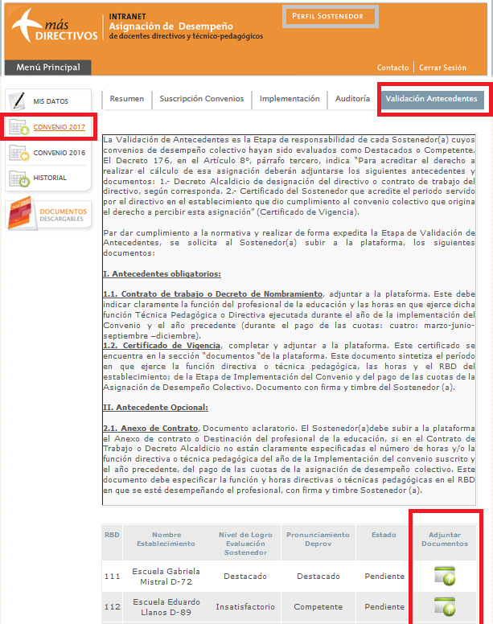
Imagen N° 1: Perfil Sostenedor/a - Convenio 202X - Validación de Antecedentes

Al ingresar aparecerán todos los RBD de los establecimientos con equipo directivos que han resultado con un nivel de logro Destacado o Competente, junto al estado de su Validación de Antecedentes.
De la columna “Adjuntar Documentos”, deberá seleccionar el icono por cada RBD, que le permitirá adjuntar documentos de cada uno de los docentes que forman parte del equipo ADECO del establecimiento.
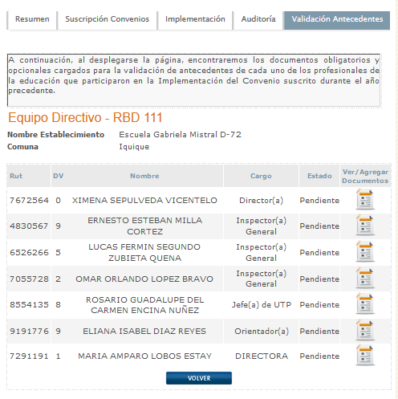
Imagen N° 2: Perfil Sostenedor/a - Convenio 201X - Validación de Antecedentes – Selección RBD –
Equipo directivo y técnico pedagógico

Al seleccionar cada RBD aparecerán los y las integrantes SUSCRITOS en el convenio como parte del equipo directivo técnico pedagógico, se deberá seleccionar el icono de cada profesional para adjuntar los documentos contractuales requeridos.
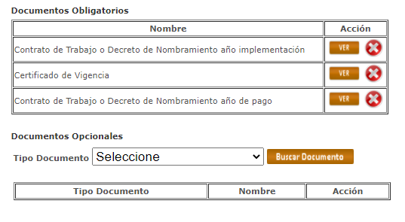
Imagen N° 3: Perfil Sostenedor/a - Convenio 201X - Validación de Antecedentes – Selección RBD – Equipo directivo y técnico pedagógico – Adjuntar Documentos Obligatorios y/u Opcionales de cada profesional

Luego, se deberá presionar el botón Buscar Documento, para seleccionar el archivo a cargar y aparecerá una ventana emergente que permite cargar Documentos. Se deberá examinar para identificar archivo y luego presionar botón ENVIAR ARCHIVO.
Es importante señalar que el tamaño de cada archivo a adjuntar no puede superar los 4 MB
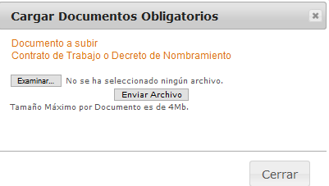

Recomendaciones - Información SIGE
La información contenida en los antecedentes contractuales adjuntos por el sostenedor o la sostenedora del equipo directivo técnico pedagógico serán validados con la información declarada en el Sistema Información General (SIGE); por tanto, cada docente deberá:
- Estar inscrito correctamente; con la función o cargo DIRECTIVA o TÉCNICA PEDAGÓGICA y la CANTIDAD de HORAS ASIGNADAS DIRECTIVA o TEÉCNICA PEDAGÓGICA, para desempeñar dicha función.
- En el caso de los y las docentes que ejercen parte de sus horas de contrato en docencia de AULA y en funciones DIRECTIVA o TÉCNICA PEDAGÓGICA; es indispensable que el Sostenedor/a informe dichas horas tal como las desarrolla el profesional en el establecimiento.
En el caso que la información declarada en SIGE, solo determine horas de docencia de AULA u/o horas de CONTRATO, sin asignación de horas en funciones directivas o técnicas pedagógicas, el pago de la asignación quedará PENDIENTE, hasta que se actualice dicha información.
Lo mismo ocurrirá, en caso de que el profesional no se encuentre declarado en SIGE en los meses del año de implementación y/o los meses del año de pago de la Asignación.
Es importante considerar:
El cumplimiento de la Etapa de Validación de antecedentes es de exclusiva responsabilidad del Sostenedor/a, por tanto, debe adjuntar la información en forma oportuna, correcta y clara para no retrasar el proceso de pago de la Asignación de sus docentes.
Es responsabilidad del Equipo directivo y técnico pedagógico ocuparse de que sus contratos estén actualizados, con la función claramente definida y las horas de ejercicio en ella en la plataforma SIGE y monitorear si sus antecedentes se encuentran adjuntos en la plataforma (mediante su perfil Director(a)) en la viñeta: Validación de Antecedentes) dentro de los plazos oficiales.

